Министерство образования и науки Республики Казахстан

КГУ «Капитоновская средняя школа»

**Открытие декады начальных классов**

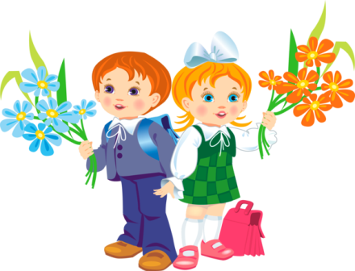

***Руководитель МО начальных классов:***

***Белоус Людмила Анатольевна***

2018 – 2019 оку жылы

2018 -2019 учебный год

**Сценарий открытия декады начальных классов**

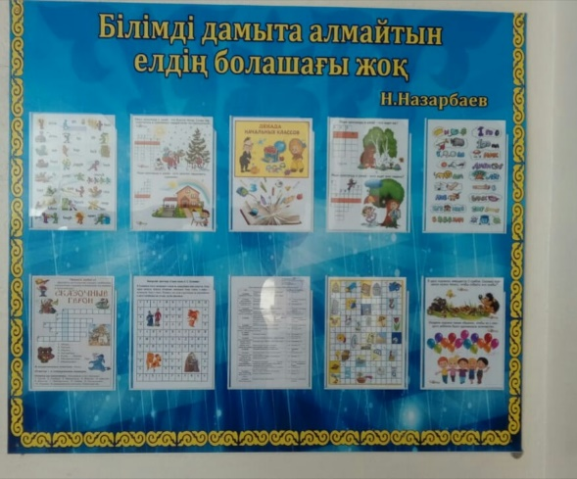

Құрметті ұстаздар, оқушылар! Білімнің сара жолы мектептен басталады, ал білімнің алғаш есігін ашатын кілті – бастауыш екенін барлығымыз білеміз. Ең алғаш әріп танып, оқуға,санауға, есептеуге үйреніп, білімге деген құмарлығымызды бастауыштан бастаймыз.  
- Бүгін, біз 12 - қараша мен 24 –қараша аралығында өтетін бастауыш сынып әдістеме бірлестігінің апталық іс - шарасын ашқалы отырмыз.

Здравствуйте, ребятишки,

Девчонки и мальчишки!

Если все у вас в порядке:

Парты, книжки и тетрадки,

Дружба с книгой навсегда, -

Приглашаем вас сюда.

Давно идёт кругом молва,

Что есть чудесная страна.

Хоть обойди весь белый свет,

Но лучше школы нашей нет!

Мы любим грамотно писать,

Примеры трудные решать,

Учить красивые стихи

И отличаться у доски.

**Слово для поздравления предоставляется директору нашей школы Казкеновой А.К.**

***Чтение стихотворений .***

1.Я совсем уже большая,  
Я все цифры, буквы знаю.  
Я смогу вам посчитать,  
Книжку вслух вам почитать.

2.Давно идёт кругом молва,

Что есть чудесная страна.

Хоть обойди весь белый свет,

Но лучше нашей школы нет!

**3**.Мы любим грамотно писать,

Примеры трудные решать,

Учить красивые стихи

И отличаться у доски.

4. Учить уроки- тяжкий труд.  
Ученики меня поймут.  
Все прочитать и написать,  
Запомнить, что-то порешать.

Пересказать, и объяснить.  
Успеть все нужно. Как же быть?  
Еще ведь нужно погулять,  
В «стрелялку» нужно пострелять.

И телевизор посмотреть.  
Ну как за вечер все успеть?  
Учеба все же- всех главней.  
И нужно думать лишь о ней.

5.И хоть нам трудно кажется порой  
Учиться и чего-то добиваться.  
И друг за друга быть всегда горой.  
Идти вперед и с цели не сбиваться.

Но все же школа учит нас всему,  
Что может в жизни взрослой пригодиться.  
И следует наверно потому  
Без лени и уныния учиться.

*Праздник начинается, гости улыбаются,*

*Дети постараются в декаду показать*

*Всё, чему учились, всё, к чему стремились,*

*Потому что в мире надо много знать.*

***Сегодня мы открываем декаду начальных классов, которая будет проходить по следующему плану. (презентация)***

*Заданья вы узнаете*

*У ваших педагогов.*

*И будьте все внимательны,*

*Судить мы будем строго.*

*- А сможете ли вы угадать школьные загадки? Сейчас проверим!*

***Загадки на школьную тему***

*Стоит дом:  
Кто в него войдет,  
Тот и ум приобретет. (Школа)  
  
Если ты его отточишь,  
Нарисуешь все, что хочешь!  
Солнце, море, горы, пляж…  
Что же это?.. (Карандаш)*

*Если ей работу дашь,  
Зря трудился карандаш. (Резинка)  
  
В черном небе заяц белый  
Прыгал, бегал, петли делал.  
След за ним был тоже бел.  
Кто же этот заяц? (Мел)*

*То я в клетку, то в линейку.  
Написать по ним сумей-ка!  
Можешь и нарисовать…  
Что такое я?.. (Тетрадь)  
  
Не куст, а с листочками,  
Не рубашка, а сшита,  
Не человек, а рассказывает. (Книга)  
  
Черные, кривые, от рожденья все немые.  
Станут в ряд — сейчас заговорят. (Буквы)  
  
Есть, друзья, такая птица:  
Если сядет на страницу,  
Очень рад бываю я,  
А со мною вся семья. (Пятерка)  
  
Есть совсем другая птица.  
Если сядет на страницу,  
То с поникшей головой  
Возвращаюсь я домой. (Двойка)  
  
Новый дом несут в руке,  
Дверцы дома на замке.  
Тут жильцы бумажные,  
Все ужасно важные. (Портфель и учебники)*

С днем недели Нашей школьной  
Поздравляем мы вас всех!

Пусть сегодня будет счастлив  
Каждый в зале человек.

Ученик или учитель,  
Ты отличник, или нет

Всех сердечно поздравляем,  
Здесь для нас не нужных нет.

И неважно, чем ты занят,  
Вундеркинд или атлет

Принимай участье в деле  
И тебя здесь ждет успех.

***Песня-караоке «Дружба-это не работа» (видео)***

*Вот и всё,   
Что мы успели   
Вам сегодня показать.   
Впереди у нас 2 недели.   
И мы хотим вам пожелать:   
Здоровья, успехов и настроенья,   
Хороших оценок   
И больше везенья!   
Всегда улыбайтесь,   
Творите добро -   
Ведь стать знаменитыми*

*Вам суждено!*

**Жүргізуші:**  
Мықты болсаң – алдағыны басып оз,  
Мықты болсаң – арттағыны жеткізбе.  
Мықты болсаң – тайғанама көк мұзда,  
Мықты болсаң – бөгеттерді бұзып өт.  
Мықты болсаң – заманыңды көктеп өт - дей отырып, мықтыларға арналған бастауыш пән апталығында оқушыларға үлкен жеңістерді, мұғалімдерге табыс тілейміз!

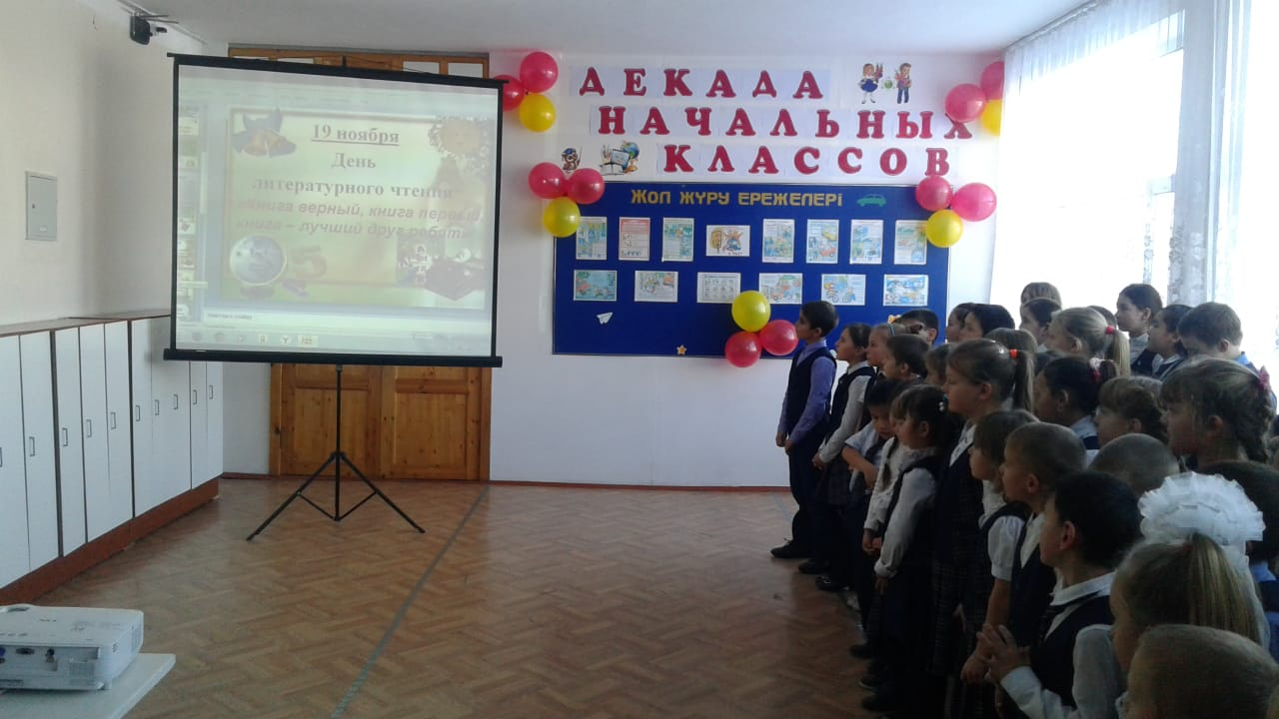

**Руководитель МО начальных классов: Л.А.Белоус**